災害廃棄物の本格処理について

１ 目 的
東日本大震災の被災地である岩手県から、廃棄物の広域処理の要請を受け、府民の安全を大前提に、処理に協力することにより、被災地の復旧・復興を支援する。

２ 実施方法
大阪府が、岩手県から廃棄物処理法に基づく処理委託を受けて実施し、焼却処理、焼却灰の埋立処分については、大阪府が大阪市に再委託して実施する。
処理費用は岩手県が負担する（全額国庫）。

３ 受入れる廃棄物
- 岩手県宮古地区（宮古市、岩泉町、田野畑村）の災害廃棄物
- 処理する量は、平成25年度末までに上限36,000トン（平成24年度は6,000トン）

４ 事業終了期限
- 平成26年３月末までに積替施設の撤去等を含め全ての関係する業務を完了する。
- 岩手県からの搬出は、平成26年1月頃までを想定しているが、受入対象の廃棄物が無くなった段階で終了する。

５ 安全性の確認
- 試験処理を実施し、放射性セシウム、アスベスト等の測定を行った結果、いずれも府の処理指針で定めた基準を満たしており、安全に処理できることが確認できた。
- 平成24年12月2３日に開催した放射線の専門家による検討審議会において、試験処理結果の安全性について改めて確認され、本格処理における測定方法について、現場の状況などを説明し、下記の内容について「問題ない」との意見をいただいた。
- 岩手県宮古市での測定や運搬の監理のため、府職員2名を、搬出終了まで現地に常駐させる。
＜本格処理の測定方針＞
- 府の処理指針に基づいて、災害廃棄物の処理を行うとともに、安全性確認のための測定を実施し、結果は速やかに公表する。
- 現場の状況に合わせて以下の運用を行うこととする。（詳細は別紙）
- 受入れる廃棄物の放射性セシウム濃度測定について、大半が木くずであることや、
プラスチックや繊維の放射性セシウム濃度が低い状況にあることから、廃棄物の組成ごとの測定から廃棄物全体の測定に変更する。
- 受入れる廃棄物の空間線量率の測定は、廃棄物の山の周囲での測定が物理的に不可能であるため、毎日ストックヤードに運ばれてくる都度、測定を行うこととする。
- 測定回数については、今年度は指針通りに実施し、十分安全性が確認できる状況で
あれば、来年度以降に減じることとする。

資料２

６ 今後のスケジュール
平成24年 | 11月 | - 試験処理（11/29～30焼却）
 | 12月23日 | - 検討審議会
平成25年 | １月
 |  |  | ■ 地元説明
 | ２月
平成26年 | １月
 | ３月
前半
後半
■ 本格処理
■ 岩手県からの搬出終了予定
- 積替施設等の撤去等全作業完了
試験処理結果の確認
本格処理の安全性確認方法の審議
《府職員の現地派遣・常駐》
廃棄物の現地事前確認等
・大阪への海上輸送（毎週１便800トン程度）
・舞洲工場での焼却(１日100トン程度)
・北港処分地での埋立
・府の処理指針に基づき、放射線量等について、
定期的に測定を実施し、結果を速やかに公表。

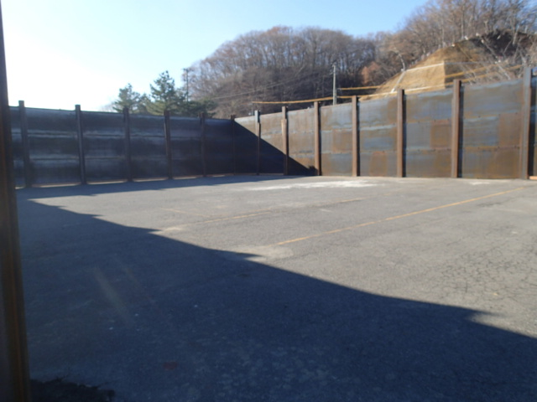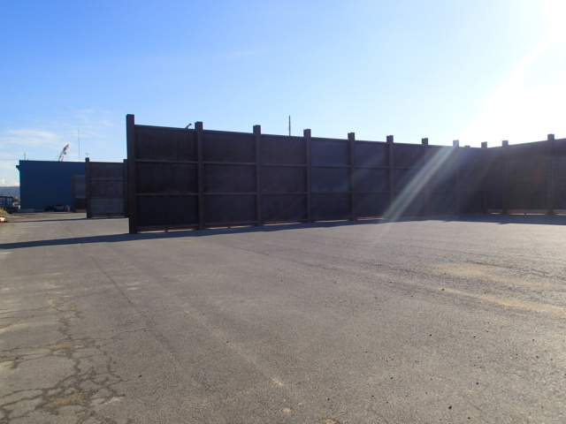
《大阪府専用ストックヤード（宮古港藤原埠頭内）》

